**富美集团外网改版需求文档**

2014.01.21

**增加需事业部提供内容**  
合作媒体链接  
交易方概况内容  
平台规定的WORD文档

买入、卖出下方图片

**信息化需做的工作**  
除更新以上内容外  
发布外网后更新新闻列表  
硒鼓搜索及简历调整框架  
不影响外网正常运行条件下，优化、整合、归类外网后台系统及外网相关文件

具体工作在项目系统需求中。

**（一）改版主要工作**现有外网及原富美集团相关内容按最新设计调整。  
首页、二级页面、三级页面页面html及整站样式表编写及相关功能开发。  
除以下模块内容要更新外，其它模块内容完全同现有外网，但模块结构及页面设计以最新为准。

**（二）导航菜单内容更新  
1、富美集团**  
见结构图及html页面。  
其中招贤纳士、联系我们、法律声明每个模块下方显示

快速通道页左侧菜单单独与结构图无关，见html

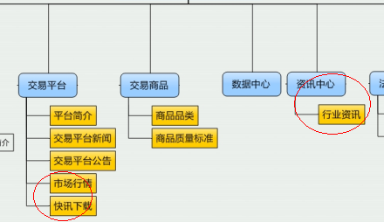 **2、法律规定**

**平台规定**

富美集团中国商品批发交易平台交易规则管理规定

富美集团中国商品批发交易平台交易规则

富美集团中国商品批发交易平台费用收取管理规定

富美集团中国商品批发交易平台商品管理规定

富美集团中国商品批发交易平台账户管理规定

富美集团中国商品批发交易平台交易方管理规定

富美集团中国商品批发交易平台经纪人管理规定

富美集团中国商品批发交易平台交易资金管理规定

富美集团中国商品批发交易平台《电子购货合同管理规定》

富美集团中国商品批发交易平台货款收付管理规定

富美集团中国商品批发交易平台清盘管理规定

富美集团中国商品批发交易平台违规与处罚管理规定

富美集团中国商品批发交易平台交易安全管理规定

富美集团中国商品批发交易平台信息发布管理规定

富美集团中国商品批发交易平台数据备份管理规定

富美集团中国商品批发交易平台业务资料管理规定

富美集团中国商品批发交易平台财务管理规定

富美集团中国商品批发交易平台督查审计管理规定

**相关法规规定**

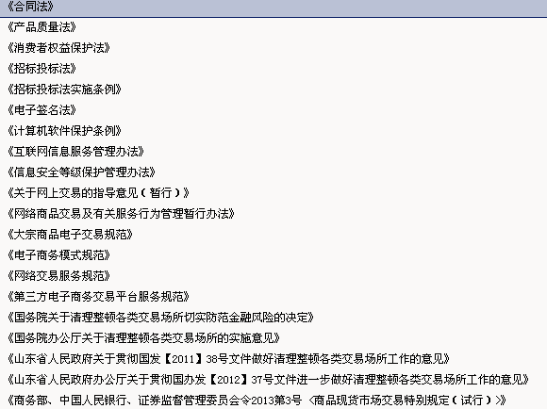

**3、硒鼓终生循环**

**什么是硒鼓终生循环**

用户将旧硒鼓（未拆解、灌粉），无损伤交回，即可按原装约15%的价格使用富美新品，不限次数；旧硒鼓所有权归用户。有蓝装、绿装、红装三个系列。  
**富美直通车下载**  
下方为这个页面的内容http://192.168.0.7/forever/news/forever11315766.htm

**（三）首页模块说明**

**一、合作媒体**点击“更多”进入单独页面。页面排序依据“先中文后英文”、再按照拼音首字母或英文字母对媒体排序；展示内容、方式同上。

**二、产品搜索**功能同现在外网“上市品类”中商品名称搜索，搜索后显示内容同现在，页面参考最新二级页面设计。

**三、快速通道**  
点击其中任何模块时时，进入单独的快速通道页面。  
**1、快速通道模块内容（在新设计页面中体现）**  
买入 包括：买入优势、买入流程  
卖出 包括：卖出优势、卖出流程  
经纪人 包括：收益计算操作流程  
交易 包括： 交易费用 交易规则、交易术语  
软件 包括： 下载与安装

处罚规则  
 **2、买入的优势内容更换为：**

（1）人人能批发：任何单位、个人都能做；

（2）大小能批发：无论买多少，只要满足经济批量，就享受最低价；

（3）随时随地能批发：3万种商品自动交易，无需选择比较，随时批发到最好最低价格的商品。



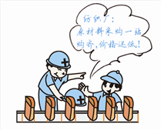

**3、卖出优势内容更换为：**  
（1）人人能批发：不看名气与规模大小，价格低的卖方中标；

（2）大小能批发：无论卖多少，系统自动成交，无需任何推广；

（3）随时随地能批发：一台电脑或一部手机就是全国的营销队伍，随时随地、简单、快速、低成本地卖出最多商品。



**5、经纪人**

**收益计算**

经纪人收益由平台支付，计算公式为：本账户下所有交易方卖出金额*1%*27%+买入金额*1%*35%。经纪人须向平台开具发票，或由平台代扣代缴所得税。

**操作流程**

经纪人注册、开通交易账户后取得《经纪人资格证书》，将经纪人编号告知交易方，并协助交易方填写该编号，开通交易账户后即可正常交易。

银行机构、高校团委、行业媒体/协会等机构经纪人，相关操作另行规定。

**6、交易**

**交易费用**

平台按成交额的1%向卖方收取技术服务费，买方免收任何费用；

**交易规则**

（1）交易方卖出商品的，投标与定标时须按一定比例自行冻结相应保证金；交易方买入商品的，下达《预订单》时须按一定比例自行冻结订金，以确保相关信息的真实、有效。

（2）自动成交，每一商品的每一轮竞标中，只有一个价格最低的标的中标成交。

（3）定标日一般为卖方的现货供货起始日，卖方须在《电子购货合同》期内依规完全供货。买方可分多次下达《提货单》，但须在《电子购货合同》期内将全部订购量提完。

（4）《电子购货合同》期限分为“即时”、“三个月”和“一年”三种。

（5）平台按照买方验收货后的指令自动实时划转货款。

（6）零问题清盘。

**7、软件**

（1）、内容暂时不变，但排列顺序反过来，先【软件下载】再【软件安装】；

（2）、正式上线后，一是删除“模拟操作”的相关说明，二是在【软件安装】部分，如软件遭遇电脑防护系统拦阻，则增加对软件“添加信任”的相关说明，三是添加平台软件的著作权证书。

（3）、，点击PC版，展示内容同上；点击手机版，暂时不能显示。

**8、银行等机构专用后台，**点击后展开，银行机构、高校团委、行业媒体/协会、地方政府，内容暂时不变。

**四、交易快报**数据来源于大盘下方的统计区，历史累计？

**五、成交快报**

数据来源于大盘“成交详情”，只列“商品、价格、金额”三个字段，根据界面设计显示。

一共10条数据，分为两部分交替显示。

**六、焦点大图**

同现在外网，内容也同。

**七、指数发布**根据设计切图放上图便可。

**八、交易方概况**



1、字条滚动形式展示部分商品、企业、地方政府某部门、行业协会或者“免费赠样”等特殊信息，可展开或打开新的页面；

2、此区域未来为收费栏目。

**九、中间排名相关**页面布局参考首页设计。

业务规则参考

PT_WW平台排名信息化需求12.24(1)(1) —2014.01.03高春玉